Комунальний заклад
«Харківська загальноосвітня санаторна школа-інтернат I-II ступенів № 11»
Харківської обласної ради

Сценарій спортивно-інтелектуального заходу
«Запобігти, попередити, врятувати!»

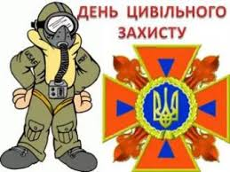

Підготувала
вчитель фізичної культури
Кулик Наталя Євгеніївна

«День цивільного захисту»
Мета:
навчальна:
- сприяти формуванню в дітей комплексу навиків і вмінь діяти
індивідуально та колективно у будь-яких екстремальних ситуаціях;
- поглибити знання учнів щодо надзвичайних ситуацій, їх типів, причин
виникнення;
- ознайомити з правилами поводження під час надзвичайних ситуацій та
способами захисту від надзвичайних ситуацій.
- перевірити якість засвоєння учнями знань, набутих умінь та навичок із
цивільного захисту;
- допомогти учням усвідомити, що здоров’я – це великий дар не
тільки для людини, але й для всього суспільства;
- розкрити значення здорового способу життя.

розвивальна:
- розвивати фізичні показники, загартованість;
- стимулювати розвиток витривалості, мужності, рішучості,
кмітливості;
- формувати вміння спостерігати, аналізувати, робити висновки;
- розвивати кругозір, пам’ять, мовлення дітей;
- розвивати кругозір, пам’ять, мовлення дітей
виховна:
- виховувати працелюбність, чесність, відвагу, дисциплінованість,
увагу до ближнього, потребу жити в мирі та злагоді;
- займатися фізкультурою та спортом для зміцнення здоров`я;
- у разі потреби діяти обізнано, вивірено, спокійно, особисто й
колективно;
- виховувати почуття співпричетності до долі та проблем інших,
відповідальність за близьких, оточуючих, власну Батьківщину.
- прагнути стати сильними, здоровими, розумними;
- домогтися створення дружнього колективу.

Демонстраційні матеріали: таблиці «Надзвичайні ситуації»; ілюстрації з теми ЦО;
засоби захисту людини (протигаз, ватно-марлева
пов’язка, респіратор); аптечка, малюнки дітей з теми
«Цивільна оборона».
Спортивний інвентар: гімнастичні обручі, гімнастичні лави, гімнастичні палиці,
кеглі, спальні мішки.
Обладнання: дві парти, два стільця, чотири маленьких відерця, два великих відра з
водою, картки з завданнями, дві ручки, два кольорових стакани.

Хід свята

«Пам’ятай! Життя є дар, І той, хто його не цінує, Цього дарунку не заслуговує».
Леонардо да Вінчі
Вчитель фізичної культури:
- Добрий день діти! Темою заходу є “Цивільна оборона”. Як ви думаєте, що означає поняття цивільної оборони та яке її значення в сучасних умовах життя суспільства?
(Учні висловлюють свої думки).
Ведучий 1:
- Чому ж виникла потреба в організації загонів ЦО?
Наш український народ зазвичай протягом своєї тисячолітньої історії мечем і багнетом проганяв з нашої землі численних ворогів: хазарів, половців, татарські орди, поляків, шведів, німців, французів. Наш народ завжди самовіддано піднімався на боротьбу з іноземними загарбниками.

Ведучий 2:
- У боях з ворогом воїни виявили масовий героїзм. Мужньо боролись і юні герої – діти, які не шкодували свого життя за щастя Вітчизни. Вони говорили: «Це моя Батьківщина! В житті палкішого, глибшого, священнішого почуття, ніж любов до неї, немає.»
Наша Верховна Рада, уряд України вживають необхідних заходів для відвернення загрози війни, а війна, в якій застосовується ядерна зброя – недопустима. В такій війні неможливо перемогти, тому що загине весь світ. І ми з вами не повинні цього допустити.

Ведучий 2:
- В наш час аварії, катастрофи, стихійні лиха почастішали через активне використання продуктів науково-технічного прогресу. Але ще не всі люди, котрі обслуговують техніку, сумлінно ставляться до своїх обов’язків. Ці біди нерідко призводять до загибелі великої кількості людей.

Ведучий 3:
- В ліквідації наслідків аварій, катастроф, стихійних лих беруть участь організовані й оснащені технікою групи людей, що називаються формуваннями ЦО. Вони рятують людей у мирний час.
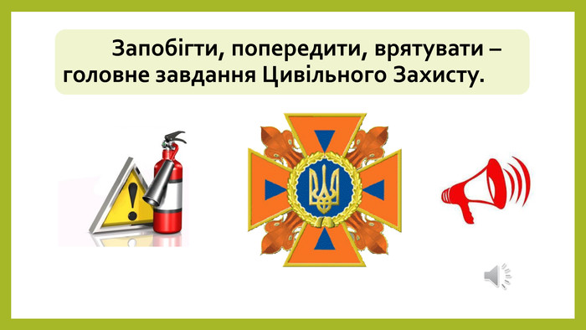
Ведучий 1:
- ЦО покликана рятувати людей і у воєнний час, якщо противник застосовує сучасні засоби нападу. Успішно вирішувати ці завдання ЦО може спільно з воїнами Українських Збройних Сил. Тому кожен учень повинен уміти діяти в таких умовах, знати і вміти використовувати засоби індивідуального захисту.

Ведучий 2:
- У Законі України “Про цивільну оборону України” від 3.02.1993р. говориться, що:
“Кожен громадянин має право на захист свого життя і здоров’я від наслідків аварій, катастроф, пожеж, стихійного лиха та гарантування забезпечення реалізації цього права”.

Ведучий 3:
Головне для людини – це знати, як поводитись у надзвичайних ситуаціях. Саме в цьому полягає основна мета ЦО. Тому кожен школяр повинен знати і вміти, як поводитись в таких умовах, які засоби індивідуального захисту використовувати.
- Завдання цивільної оборони:
- Запобігання виникненню надзвичайних ситуацій техногенного походження і запровадження заходів щодо зменшення збитків та втрат вразі аварій, катастроф, вибухів, великих пожеж та стихійного лиха;
- Оповіщення населення про загрозу і виникнення надзвичайних ситуацій у мирний і воєнний часи та постійне інформування його про наявну обстановку;
- Захист населення від наслідків надзвичайних ситуацій;
- Організація життєзабезпечення населення під час аварій, катастроф, стихійного лиха та у воєнний час;
- Організація і проведення рятувальних та ін. невідкладних робіт у районах лиха і осередках ураження;
- Створення систем аналізу і прогнозування, управління, оповіщення і зв’язку, спостереження і контролю за радіоактивним, хімічним і бактеріологічним зараженням, підтримання їх у готовності для сталого функціонування в надзвичайних ситуаціях мирного і воєнного часів.

Ведучий 1:
- Надзвичайна ситуація – це порушення нормальних умов життя і діяльності людей на об’єкті або території, що спричинене аварією, катастрофою, стихійним лихом чи іншою небезпечною подією, яка призвела (може призвести) до загибелі людей та/або значних матеріальних втрат.

Ведучий 2:
- Головна мета захисних засобів – уникнути чи максимально знизити ураження населення. Основні засоби захисту населення:
- попередження населення про можливу загрозу виникнення НС;
- оповіщення населення про НС;
- виявлення обстановки в осередку ураження і можливий вплив на населення вражаючих факторів;
- укриття людей в пристосованих для захисту населення приміщеннях виробничих, житлових і громадських будівлях, в спеціальних захисних спорудах;
- використання засобів індивідуального захисту органів дихання і шкірних покривів;
- регламентування життєдіяльності населення в умовах зараження;
- проведення заходів медичного захисту;
- евакуація населення із зон НС;
- ліквідація наслідків НС.

Повторення номерів телефонів аварійних служб: 101,102,103,104,112.

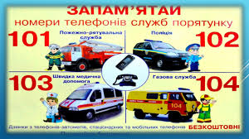

Ведучий 3:
- А зараз ми розпочнемо наш спортивний захід.

I конкурс «Відгадай слово»

1). огнеаскивгни (вогнегасники).
2). відра з доовю (водою).
3). сокіп, ямлзе (пісок, земля).
4). овсхщаи (сховища).
5). гапрозити (протигази).
6). еспіраторра (респіратори).
7). ватно-марлева в’язпоак (пов’язка).
8). захисні юмкосит (костюми.)

Ведучий 1:
- Основними засобами оповіщення й інформації населення про екстремальну обстановку є радіо, телебачення, звучання електричних і ручних сирен, виробничі і транспортні гудки. Сирени та гудки означають сигнал цивільної оборони «Увага всім». Він сповіщає людей про необхідність термінового увімкнення радіоприймача, телебачення і прийняття повідомлення місцевих органів влади або штабу ЦО.

Ведучий 2:
- Якщо сигнал «Повітряна тривога» застав вдома, то: потрібно допомогти батькам узяти необхідні речі; вимкнути світло, газ, електронагрівальні прилади; швидко піти в сховище.
- Якщо сигнал «Повітряна тривога» застав в школі, то: припиняються заняття; учні беруть засоби захисту; під керівництвом учителя організовано йдуть у захисну споруду.

Ведучий 3:
- Якщо сигнал «Повітряна тривога» застав на вулиці, то: необхідно сховатися в тому районі, де почув сигнал; з цією метою треба знайти найближчу станцію метро або інше підготовлене укриття.; якщо учень не встиг сховатися в захисних спорудах, слід негайно скористатися умовами місцевості: ямами, канавами, що є поблизу; у будь-якому такому укритті треба обов'язково лягти на землю вниз обличчям.
Коли необхідно відмінити сигнал «Повітряна тривога», подається інший сигнал «Відбій повітряної тривоги». За цим сигналом люди виходять зі сховища.
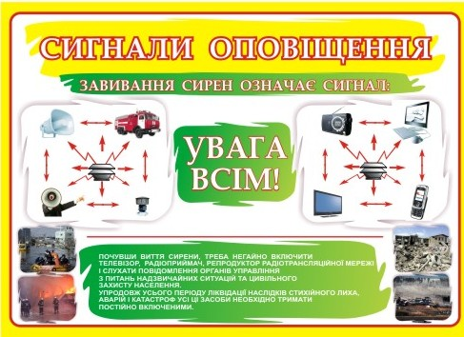

II конкурс «Увага всім!»

Від кожної команди бере участь по 1-му гравцю від класу. Гравець розташовується на лінії старту. На протилежному боці, на відстані 4-5 метрів, на стільці лежать речі (кофта, спідниця, піджак, хустка та протигаз). За сигналом «Увага всім!» гравець біжать до стільця і надягає на себе по черзі речі.
Перемагає команда, яка першою закінчила конкурс.
Обладнання: 2 кофти, 2 хустки, 2 спідниці, 2 піджака, 2 протигаза, 2 стільця.

Ведучий 1:
- Щороку в світі трапляється близько 5-ти мільйонів пожеж. А в Україні щодня - близько 120-ти. Приблизно 6\8 пожежа в нашій країні виникає від пустощів дітей, від їхнього невмілого, необережного поводження з вогнем. Кожен п’ятий, що загинув під час пожежі був неповнолітній. Надаємо вам рекомендації щодо правил безпечної поведінки під час пожежі.
- Треба діяти таким чином: якщо будинок охоплений полум’ям, то для виходу із
нього треба накритися з головою мокрою ковдрою, щільною тканиною або верхнім одягом.
- У приміщенні де багато диму, треба рухатись пригнувшись або повзком. Для
захисту від чадного газу дихати необхідно через зволожену тканину.
- Якщо спалахнув одяг, слід лягти на землю і перекочуватись, збивати з себе
полум’я. Ні в якому разі не можна бігти.
- Побачивши людину на якій горить одяг, накинути і щільно притиснути до неї
покривало чи іншу щільну тканину.
- Якщо пожежа застала вас в степу або в лісі, кордон вогню слід переходити
проти вітру, прикривши обличчя та голову одягом.
- Забороняється розводити багаття в лісах, заростях очерету поблизу хлібних
полів. Не можна палити сірники та кидати їх не загасивши.
- Вдома потрібно обережно користуватися вогнем, нагрівальним, електричним,
газовим приладдям, не забувати вимикати після користування.
8. Бачимо вогонь і дим набираймо 101.

III конкурс «Кросворд»

По горизонталі:
2. Засіб гасіння вогню. (вогнегасник)
4. Один з найвідоміших і найбільш затребуваних медичних перев'язувальних
матеріалів. (вата)
6. Вогонь, який вийшов з-під контролю людини. (пожежа)
8. Ватно- ……….. пов’язка. (марлева)
10. Засіб для зупинення кровотечі. (джгут)
По вертикалі:
- Сьогодні день …… оборони. (цивільна)
3. Вогнеборець, як професія. (пожежник)
5. Цивільна …….. (оборона)
7. Засіб індивідуального засобу. (протигаз)
9. Захисна маска. (респіратор)

Ведучий 3:
-Молодці! А, які ще стихійні лиха ви знаєте? (землетруси, урагани, повінь, зсуви)

IV конкурс «Гасіння пожежі»
Від команди у конкурсі беруть участь три гравці. На лінії старту стоїть відерце з водою. Перший гравець команди тримає в руках маленьке відерце. На відстані семи метрів від старту стоїть пусте відерце. За сигналом ведучого перший гравець зачерпує маленьким відерцем воду і біжить до пустого відерця, виливає воду в нього і повертається до команди, передає маленьке відерце наступному гравцеві. Конкурс продовжується.
Перемагає команда, яка першою пройде дистанцію.
Ведучий 1:
- Давайте узагальнимо наші знання про існуюче стихійне лихо за допомогою тестів.
V конкурс «Узагальнення»
1. Як ти дізнаєшся про те, що сталася надзвичайна ситуація?
а) по книзі;
б) по телевізору;
в) почувши сирену;
г) з газети.

2. У випадку надзвичайної ситуації ти будеш діяти згідно:
а) поради друзів;
б) вказівкам штабу ЦО;
в) нікого не буду слухати.

3. У випадку пожежі ти:
а) залишиш приміщення;
б) сховаєшся у шафі.

4. Які засоби захисту тобі відомі?
а) гарний одяг;
б) протигаз;
в) солодощі;
г) ватно-марлева пов’язка.

5 Які є засоби гасіння пожежі?
а) вогнегасник;
б) сіно;
в) глина;
г) вода;

6. За допомогою чого ви можете захистити свої органи дихання (рот, ніс) при пожежі:
рушник, шарф, зошит, хустка, іграшка, книжка.
7. Що необхідно взяти з собою у випадку надзвичайної ситуації?
а) іграшки;
б) документи;
в) одяг;
г) цукерки і печиво.

Ведучий 2:
- Кожній людині потрібно знати, як поводитись у надзвичайних ситуаціях. Саме в цьому полягає основна мета ЦО. Тому кожен школяр повинен знати і вміти, як поводитись в таких умовах, які засоби індивідуального захисту використовувати.

Вчитель фізичної культури:
- Ось і закінчився наш захід. Головне для людини не матеріальні цінності,
здоров’я та життя. Бажаю всім бути здоровими та мирного неба над головою.

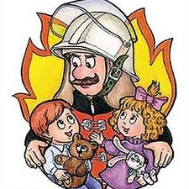
I конкурс «Відгадай слово»

1). огнеаскивгни
2). відра з доовю
3). сокіп, ямлзе
4). овсхщаи
5). гапрозити
6). еспіраторра
7). ватно-марлева в’язпоак
8). захисні юмкосит

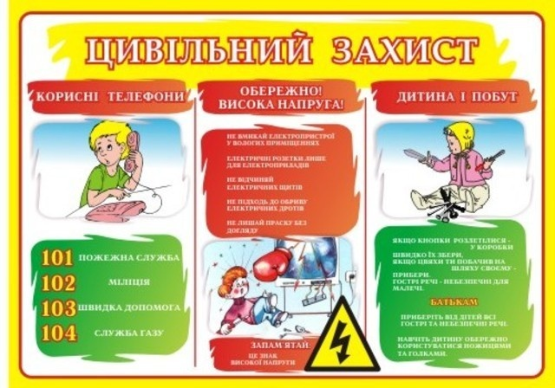

I конкурс «Відгадай слово»

1). огнеаскивгни
2). відра з доовю
3). сокіп, ямлзе
4). овсхщаи
5). гапрозити
6). еспіраторра
7). ватно-марлева в’язпоак
8). захисні юмкосит

III конкурс «Кросворд»

По горизонталі:
2. Засіб гасіння вогню.
4. Один з найвідоміших і найбільш затребуваних медичних перев'язувальних
матеріалів.
6. Вогонь, який вийшов з-під контролю людини.
8. Ватно- ……….. пов’язка.
10. Засіб для зупинення кровотечі.

По вертикалі:
- Сьогодні день …… оборони.
3. Вогнеборець, як професія.
5. Цивільна ……..
7. Засіб індивідуального засобу.
9. Захисна маска.
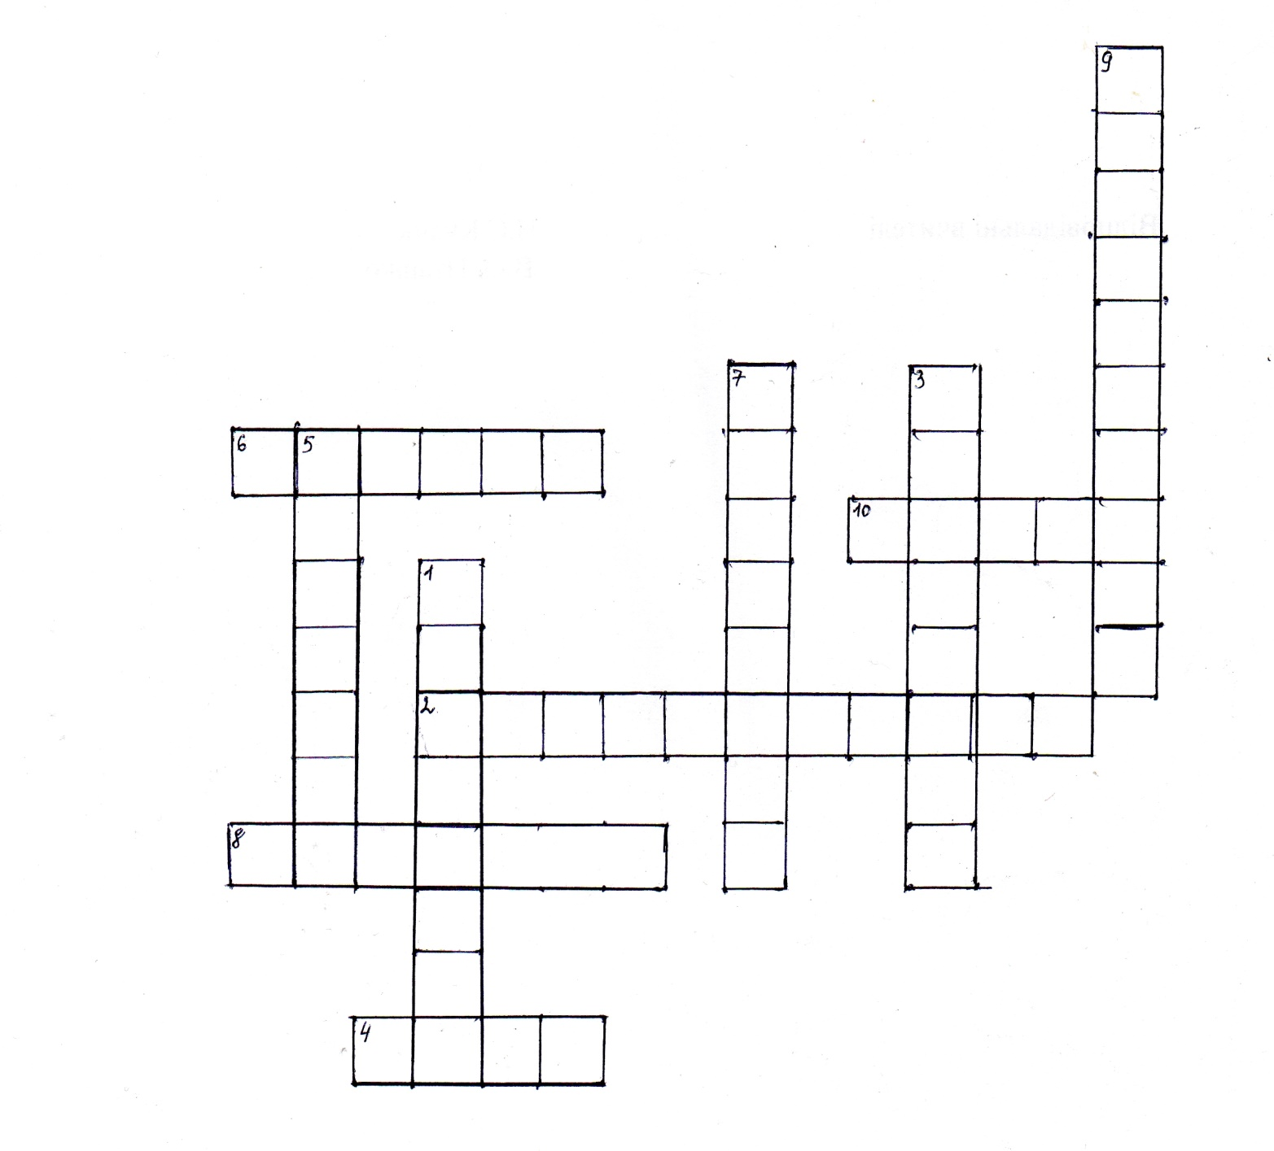

V конкурс «Узагальнення»
1. Як ти дізнаєшся про те, що сталася надзвичайна ситуація?
а) по книзі;
б) по телевізору;
в) почувши сирену;
г) з газети.
2. У випадку надзвичайної ситуації ти будеш діяти згідно:
а) поради друзів;
б) вказівкам штабу ЦО;
в) нікого не буду слухати.
3. У випадку пожежі ти:
а) залишиш приміщення;
б) сховаєшся у шафі.
4. Які засоби захисту тобі відомі?
а) гарний одяг;
б) протигаз;
в) солодощі;
г) ватно-марлева пов’язка.
5 Які є засоби гасіння пожежі?
а) вогнегасник;
б) сіно;
в) глина;
г) вода;
6. За допомогою чого ви можете захистити свої органи дихання (рот, ніс) при пожежі:
рушник, шарф, зошит, хустка, іграшка, книжка.
7. Що необхідно взяти з собою у випадку надзвичайної ситуації?
а) іграшки;
б) документи;
в) одяг;
г) цукерки і печиво.

